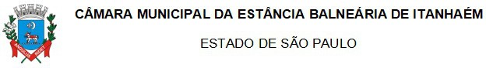
INDICAÇÃO

“Indica ao Executivo a celebração de parceria com a Prefeitura de Peruíbe para a realização de manutenção na Av. Santa Cruz, no bairro Santa Cruz, conforme especifica.”

Senhor Presidente:

Indico à Mesa, nos termos regimentais, que seja encaminhado expediente ao Poder Executivo, para que promova a celebração de parceria com a Prefeitura de Peruíbe, visando a realização de serviços de manutenção na Av. Santa Cruz, localizada no bairro Santa Cruz, a qual constitui divisa territorial entre os municípios.
A presente indicação tem como objetivo atender às necessidades de manutenção da referida via, que, além de sua importância para a mobilidade urbana, configura-se como divisa direta entre os municípios de Itanhaém e Peruíbe, exigindo, portanto, atuação conjunta entre as administrações municipais.
Destaca-se ainda que a Avenida Santa Cruz é um dos principais e, em muitos casos, um dos únicos acessos da população local a serviços essenciais, como escolas, hospitais e unidades de saúde, o que reforça a urgência na realização de melhorias e manutenção adequada da via.
A ausência de conservação compromete as condições de tráfego, a segurança dos usuários e o deslocamento diário dos moradores, impactando diretamente o acesso a direitos básicos.
A parceria entre os municípios permitirá maior eficiência na execução dos serviços, como nivelamento, recuperação da via, drenagem e demais intervenções necessárias, garantindo melhor infraestrutura e segurança para todos que utilizam o local.
Dessa forma, a presente indicação visa promover a cooperação intermunicipal, assegurando a adequada conservação da via e o atendimento das demandas da população.

Sala“D.Idílio José Soares”,em 23 de Março 2026.

Fernando da Silva Xavider de Miranda
Vereador

